**Тверской Государственный технический университет**

Кафедра: Программного обеспечения и вычислительной техники

Отчёт по лабораторной работе № 8

**Циклические вычислительные процессы**

Вариант: № 5

Выполнил:

Студент первого курса ФИТ.

Группы Б.ПИН.РИС 18.06 Федотов Ярослав Всеволодович

Проверил: Мальков Александр Анатольевич

**Тверь 2018г.**

**Постановка задач**

Вариант №5:



**Код**

**-VBA**

**Private Sub CommandButton1_Click()**

**Dim exper As Integer**

**exper = 10**

**Dim factory(19) As String**

**Dim factoryObj As String**

**Dim price(19) As Single**

**Dim priceObj As Single**

**Dim search As String**

**Dim conclusion(19) As String**

**Dim n, i, k As Integer**

**Dim q As Boolean**

**n = 19**

**k = 4**

**search = CStr(InputBox("Укажите желаемую фабрику"))**

**For i = 0 To n**

**factory(i) = CStr(Cells(i + 4, 3))**

**price(i) = CSng(Cells(i + 4, 4))**

**priceObj = price(i)**

**factoryObj = factory(i)**

**q = searchF(search, priceObj, factoryObj)**

**If q = True Then**

**Cells(k, 7) = Cells(i + 4, 2)**

**Cells(k, 8) = Cells(i + 4, 5)**

**k = k + 1**

**End If**

**Next i**

**For i = k To n**

**Cells(i, 7) = ""**

**Cells(i, 8) = ""**

**Next i**

**End Sub**

**Function searchF(search As String, priceObj As Single, factoryObj As String) As Boolean**

**Dim r, rr As Integer**

**If (130 < priceObj) Then**

**If (priceObj < 150) Then**

**factoryObj = factoryObj + "!"**

**search = search + "!"**

**r = InStr(1, factoryObj, "!", vbTextCompare)**

**rr = InStr(1, search, "!", vbTextCompare)**

**If r = rr Then**

**searchF = True**

**End If**

**End If**

**Else**

**searchF = False**

**End If**

**End Function**

**Тесты программы**

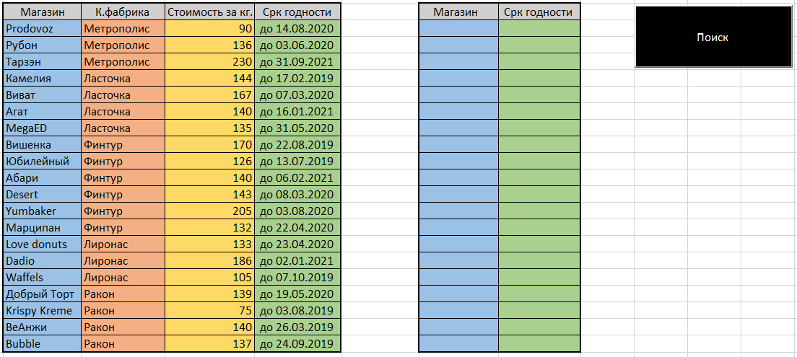

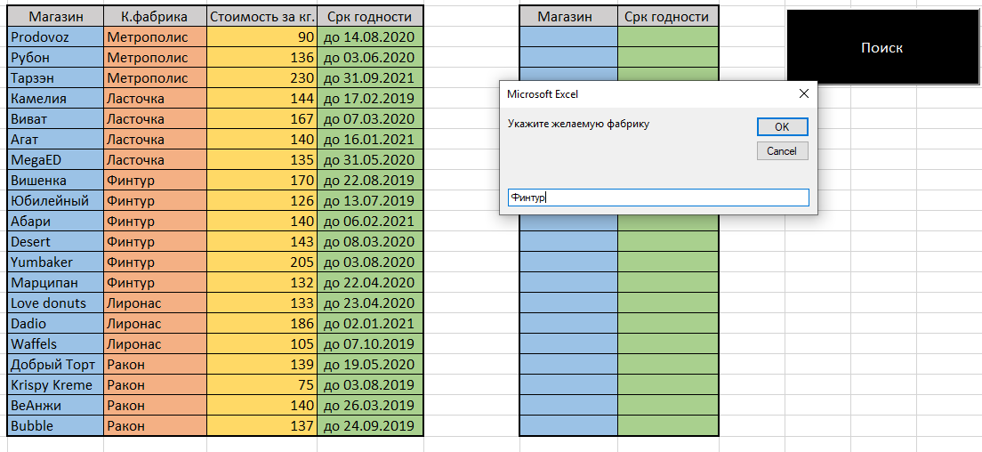

Введя название фабрики и выполнив алгоритм проверки фабрики и цены получаем:

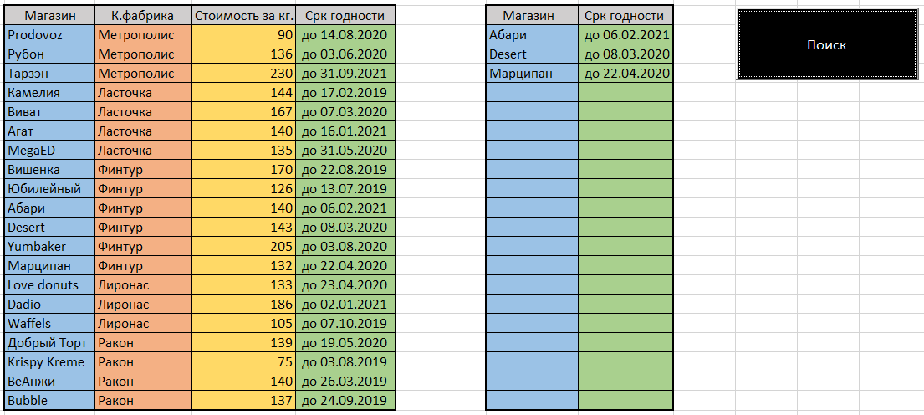

Введя название другой фабрики получаем:

